Больше надежности, больше возможностей применения
Сертификаты для работы в морской среде от DNV, KR, LR и ABS для системы Х20
Использование технологий автоматизации B&R в морской и прибрежной среде стало еще доступнее и гибче, благодаря новым сертификатам от DNV, KR, LR и ABS для системы управления и системы ввода/вывода X20. Инженеры B&R повысили допустимые температурные пределы и ограничения по входному напряжению системы X20.
Морская среда предъявляет повышенные требования к аппаратному обеспечению систем управления, поэтому ответственные органы по сертификации подвергают любое оборудование интенсивным испытаниям. Сертификация Germanischer Lloyd (GL), получение сертификатов о типовых испытаниях от Det Norske Veritas (DNV), Korean Register (KR), Lloyd's Register (LR) и American Bureau of Shipping (ABS) еще раз свидетельствуют о чрезвычайной надежности системы автоматизации и системы ввода/вывода X20.
40 градусов ниже нуля
Модули Х20 с покрытием теперь рассчитаны на еще более широкий температурный диапазон. Их можно безопасно использовать даже при экстремально низких температурах до -40° C. Расширение температурного диапазона позволяет использовать серию Х20 в холодильных камерах и в полярных регионах. Модули X20 с покрытием представляют собой стандартные блоки X20, печатные платы которых имеют специальное покрытие для защиты от конденсата, вредных газов и других факторов.
Разветвленные электрические сети
Расширенный диапазон входного напряжения позволит упростить внедрение семейства X20 на морских объектах. Блок питания 24 В постоянного тока теперь допускает отклонения от –25 до +30 %. Это соответствует диапазону напряжений от 18 до 31,2 В постоянного тока. Это позволяет использовать данные устройства в электрических сетях, расположенных на больших площадях, например на кораблях. Даже при перепадах напряжения, которые возникают при использовании длинных кабелей, нет необходимости устанавливать распределенные источники питания.

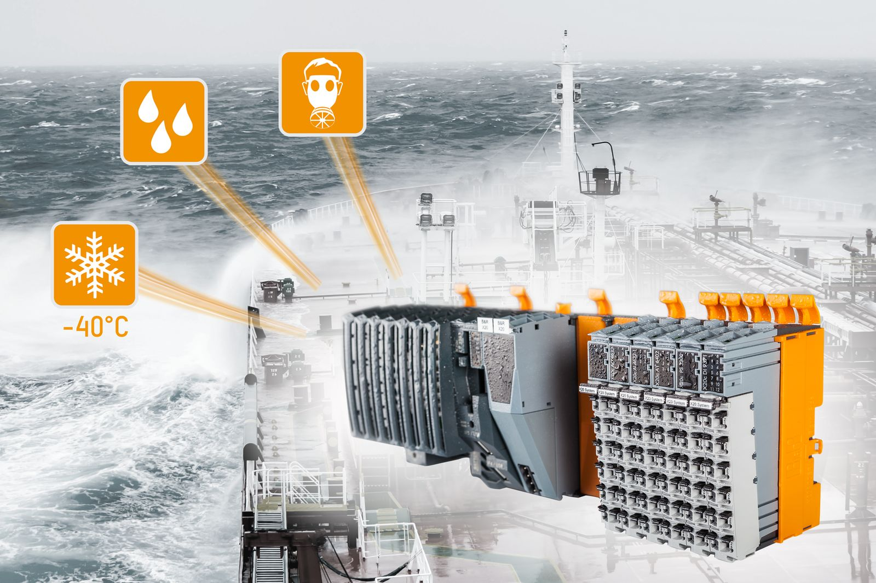
Наличие сертификации от DNV, KR, LR и ABS упрощает внедрение системы X20 от B&R на морские и прибрежные объекты и открывает новые способы применения технлогии.

О компании B&R
Компания B&R специализируется на инновационных решениях в сфере промышленной автоматизации, а также имеет представительства по всему миру со штаб-квартирой в Австрии. Продукция B&R сочетает в себе уникальные инженерные разработки и передовые технологии, и по праву завоевала международное признание и любовь клиентов. В портфолио B&R всегда найдется комплексное решение практически для любой задачи современной промышленности: автоматизация отдельных машин или целых заводов, продвинутое управление движением, визуализация, встроенные технологии безопасности и многое другое. Технологии промышленной полевой шины POWERLINK и openSAFETY, так же, как и мощная среда разработки Automation Studio являются основой постоянного совершенствования техники автоматизации и успеха компании на рынке. Дух инноваций позволяет компании B&R быть на острие прогресса, превосходя самые смелые ожидания своих клиентов.
Более подробную информацию Вы сможете найти на www.br-automation.com.

